**Ubuntu & ESXi 7 安装实验报告**

**一、实验目的**

**熟练掌握 Ubuntu 和 VMware ESXi 7 的安装流程，理解虚拟化技术的基础配置，掌握 ESXi 虚拟化环境的管理与存储分配方法，为后续的云计算学习打下基础。**

**二、实验准备**

1. **Ubuntu 安装：下载 Ubuntu 22.04 镜像文件，并使用 VMware Workstation 创建虚拟机，分配 2GB 内存、2 核 CPU、30GB 硬盘。**
2. **ESXi 7 安装：下载 ESXi 7 镜像，在 VMware Workstation 中创建 ESXi 虚拟机，预留 40GB 硬盘空间，确保桥接网络模式，获取独立 IPv4 地址以便访问管理端。**

**三、实验步骤**

**(1) Ubuntu 安装**

1. **创建虚拟机并加载 Ubuntu 镜像。**
2. **快速完成安装（因熟练使用 VMware，无障碍完成）。**
3. **遇到问题：镜像不可用，搜索 国内镜像源 解决。**
4. **遇到问题：忘记选择中文，使用 VM 快照功能 回溯修正。**

**(2) ESXi 7 安装与管理**

1. **创建 ESXi 虚拟机 并安装系统，获取 IPv4 地址 访问管理端。**
2. **遇到问题：浏览器无法访问管理后台，排查防火墙无果，最终 修改 DNS 设置 解决。**
3. **配置存储：**
   * **初次尝试在 存储管理 中创建新硬盘失败。**
   * **询问老师后得知，需先在 VMware Workstation 为 ESXi 添加新硬盘（40GB）。**
   * **重启 ESXi，刷新管理端 后成功识别新硬盘。**
4. **创建 Ubuntu 虚拟机：**
   * **在 数据存储浏览器 上传 Ubuntu 镜像，创建虚拟机。**
   * **成功安装 Ubuntu 并进入系统。**

**四、实验插图**

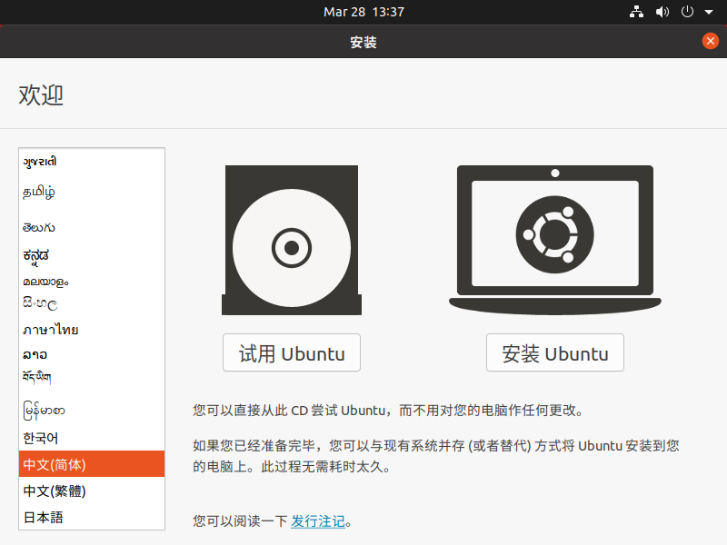

**图一：开始安装ubantu**

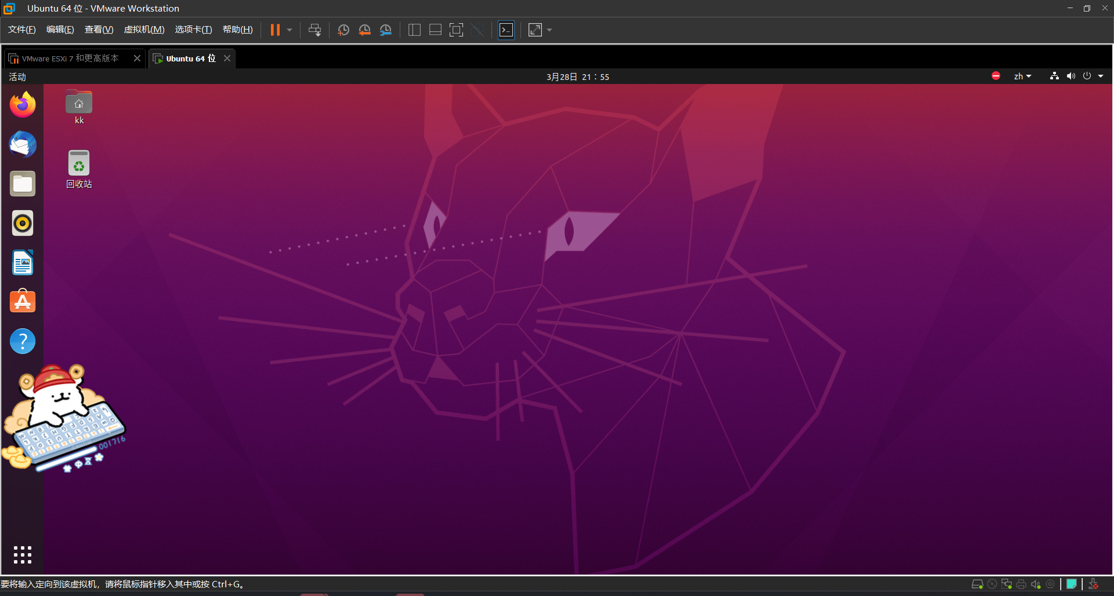

**图二：安装完成**

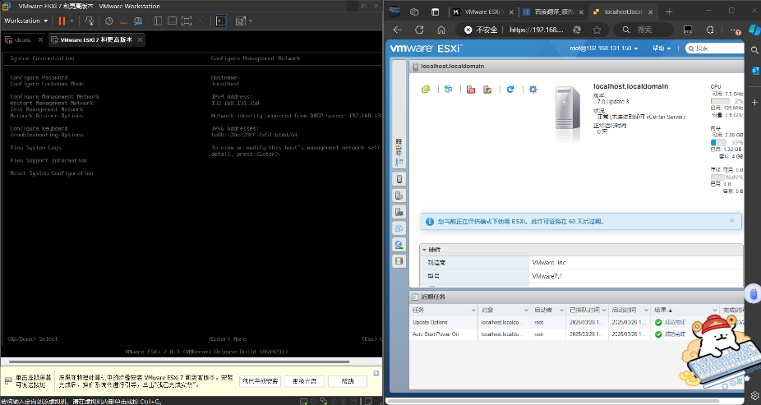

**图三：进入后台管理界面**

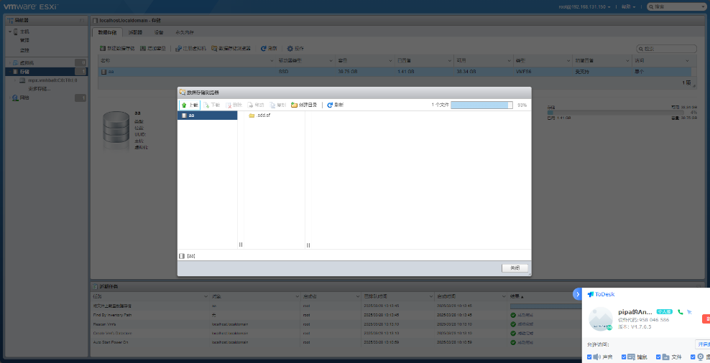

**图四：上载ISO 准备创建虚拟机**

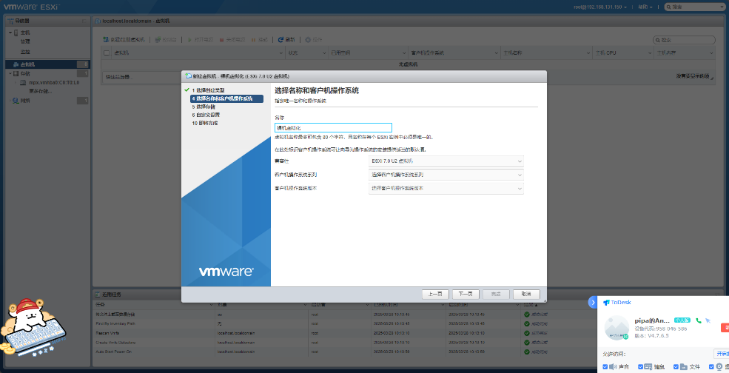

**图五：创建虚拟机**

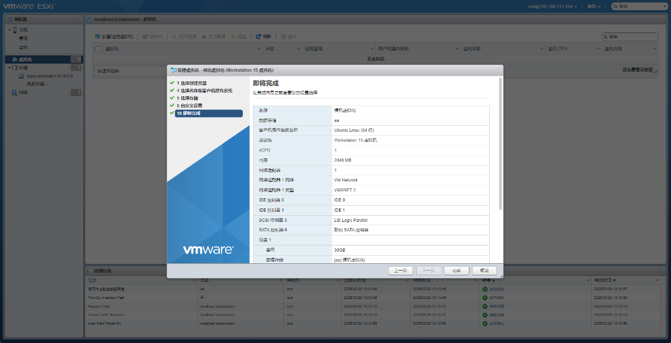

**图六：虚拟机各项参数**

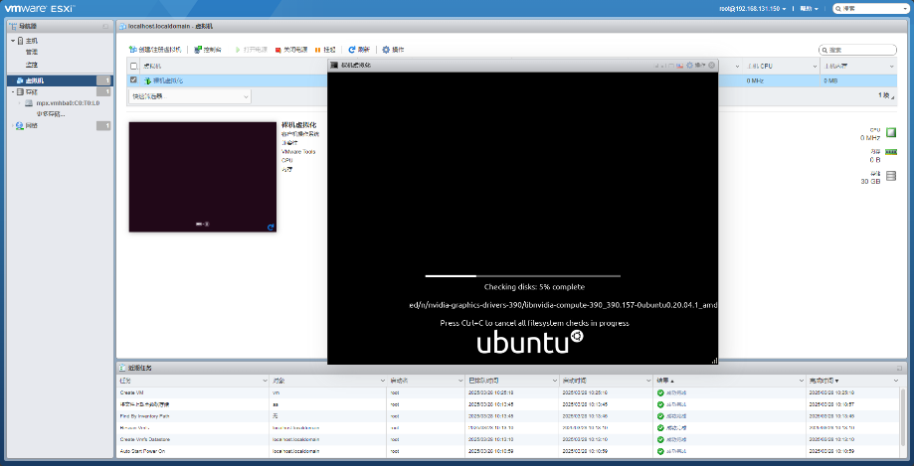

**图七：成功创建虚拟机并进入**

**五、实验总结**

**本次实验顺利完成 Ubuntu 和 ESXi 7 的安装、管理及存储配置，巩固了虚拟化环境的基础操作。通过解决 镜像下载、语言设置、网络访问及存储管理 问题，提高了排错能力，为后续 云计算与虚拟化管理 课程打下坚实基础。**